Fiche projet « fête de la jeun’Est »
Contexte du projet | Mise en réseau de plusieurs acteurs éducatifs des quartiers Est toulousain (club de prévention de Soupetard, CS Soupetard, MJC Croix Daurade, Accueil jeunes Hers, Centre Jean Rieux, AJ31, service des sports Mairie de Tlse) en vue de proposer une journée festive et de rencontre des habitants et des jeunes. Le Centre Jean Rieux met à disposition des salles lors des vacances de printemps pour que des ateliers puissent s’y dérouler
Objectifs de l’action | 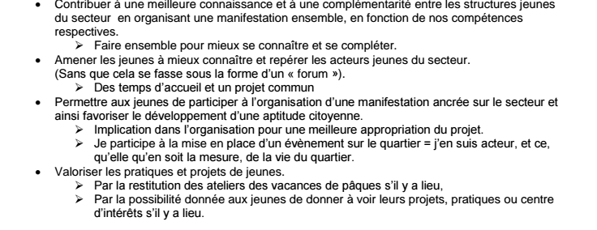
Type d’action | Ateliers culturels, artistiques
Public ciblé | Jeunes de 13 à 16 ans
Nombre approximatif de bénéficiaires | 40 jeunes des quartiers Roseraie/Louis Plana/Croix Daurade
Lieu | Centre Jean Rieux pour des ateliers et le Centre social Soupetard pour l’événement festif
Date | 18/04/18 au centre Jean Rieux et le 21/04/18 au Centre social Soupetard
Déroulement | Ateliers Danse afro-Latino, jujitsu, batucada et musique au CJR le 18/04/18  Restitution des ateliers collectifs au Centre social Soupetard sous la forme de spectacles et de démonstrations festives le 21/04/18
Evaluation | Effectuée entre tous les partenaires le 26/06/18 portant sur le nombre de jeunes accueillis, l’organisation générale, l’impact de ce projet, le financement :  Résultat pour le CS :  Permet aux professionnels des différentes structures de collaborer ensemble  Résultat sur le territoire : événement qui permet d’accueillir des jeunes de différents territoires, favorisant la mobilité des jeunes  Résultat pour les habitants : aucun impact pour les habitants lors des ateliers qui se déroulent au CJR. En revanche quelques habitants et parents assistent à la fête ce qui leur permet quelques échanges et rencontres sur le quartier du CS Soupetard  Limites : le financement de cet événement est compromis pour les prochaines éditions  Perspectives : une reconduction semble difficile sans financement public
Financement | - CJR (mise à disposition de la structure), CS Soupetard, Mjc Croix Daurade

